Przygotowały: Sylwia Sadoch i Maja Brulińska
Treść zadania:
Tabela zawiera dane o rozmiarach podaży fasolki konserwowej i popytu na nią przy różnych poziomach ceny
Cena [zł] | Popyt [ml puszek/rok] | Podaż [mln puszek/rok
2 | 70 | 10
2,5 | 60 | 30
3 | 50 | 50
3,5 | 40 | 70
4 | 30 | 90

a) wykreśl krzywą popytu i podaży, określ punkt równowagi
b) jaka byłaby nadwyżka popytu lub podaży przy cenie 2 zł
c) jaka byłaby nadwyżka popytu lub podaży przy cenie 4 zł
d) załóżmy że w wyniku wzrostu dochodów konsumentów popyt na fasolkę konserwową wzrósł o 15 mln puszek rocznie przy każdej cenie. Podaj nową cenę i ilość równowagi.
Źródło:
http://www.ioz.pwr.wroc.pl/Pracownicy/Kowalska/zadania/cwiczenia_2_popyt_podaz.pdf
W programie:
- 1PopPod
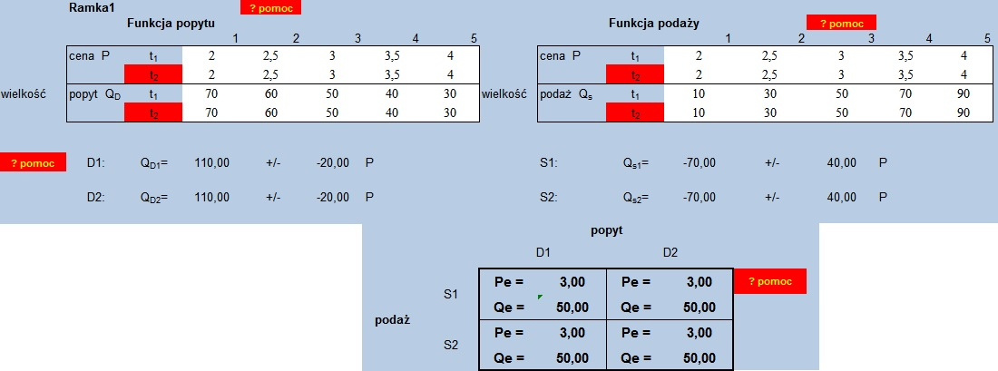

Krzywe popytu i podaży
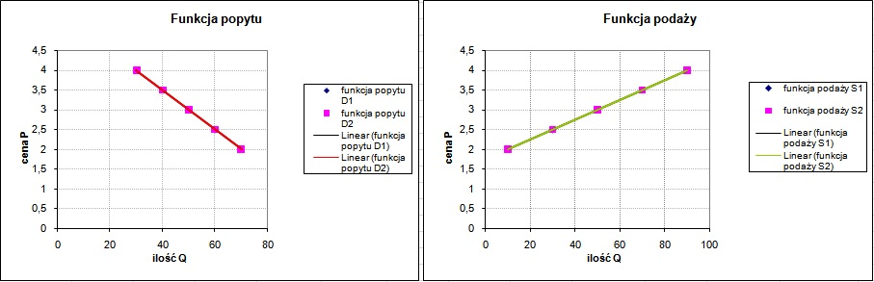

Funkcja popytu i podaży - punkt równowagi
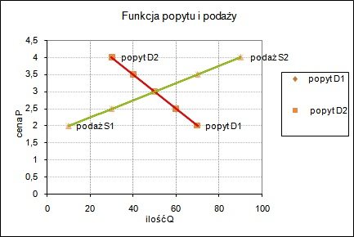

Cena równowagi na rynku fasolki konserwowej wynosi Pe1=3, zaś ilość równowagi wynosi Qe1=50

b)
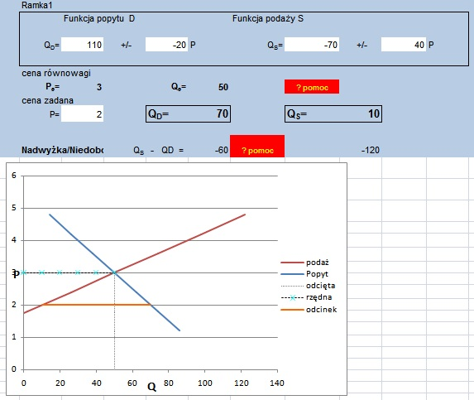
Przy cene 2zł niedobór rynkowy, wystąpiłaby nadwyżka popytu. Popyt wzrósłby z poziomu Qd1=50, do poziomu Qd2=70 – czyli wzrósłby o 20 jednostek.
c)
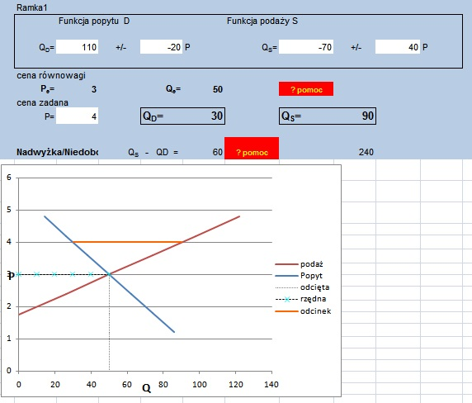
Przy cenie 4zł nadwyżka rynkowa, wystąpiłaby nadwyżka podaży. Podaż wzrosłaby z poziomu Qs1=50, do poziomu Qs2=90 – czyli wzorsłaby o 40 jednostek.
d)
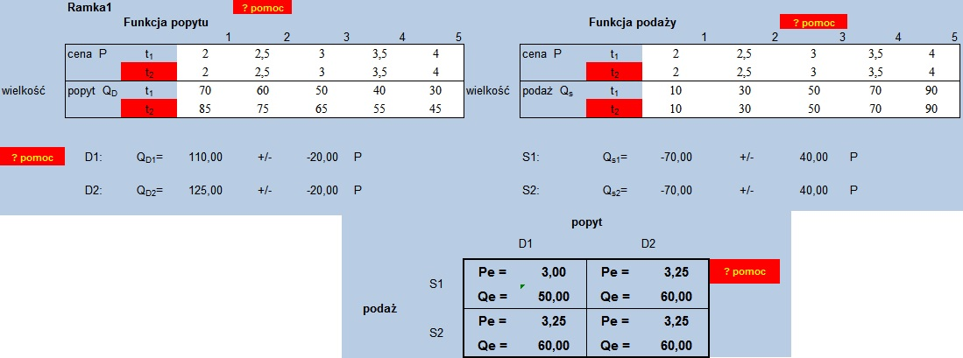
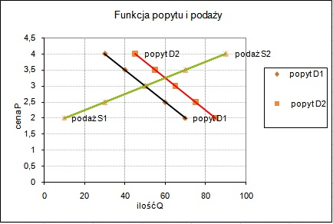
Nowa cena równowagi na rynku fasolki konserwowej wynosiłaby Pe2=3,25, a ilość równowagi Qe2=60

